***Fiche technique***

|  |  |
| --- | --- |
| **Matière : Mathématiques** | **Professeur : Mouad ZILLOU** |

***La projection dans le plan***

|  |  |  |  |
| --- | --- | --- | --- |
| ***Niveau : TCSF*** | ***Durée : 5 heures*** | |  |
| Traduire vectoriellement le théorème de Thalès. | | **Les capacités attendues** | | |
| * La projection sur une droite, la projection orthogonale, la projection sur un axe * Théorème de Thalès : sens direct et sens réciproque * Conservation du coefficient de colinéarité de deux vecteurs. | | **Contenus du programme** | | |
| * On évitera toute construction théorique de la notion de projection. * On rappellera le théorème de Thalès (sens direct et sens réciproque) puis on introduira, à partir d’activités, la propriété de la conservation du coefficient de colinéarité de deux vecteurs par la projection. | | **Recommandations pédagogiques** | | |
| * Les orientations pédagogiques. * Livre d’élève. * Des sites électroniques. * Distribution périodique du programme de mathématiques. | | **Fichiers utilisés dans la préparation du cours** | | |
| * Ecrire l’activité au tableau * Marquer les difficultés * Répartir les tâches * Donner une durée suffisante pour la recherche individuelle * Diagonaliser les prérequis des apprenants * Noter les observations | | **Rôle de l’enseignant** | | |
| * Ecrire les activités * Répondre aux questions de l’activité avec la justification de ses solutions. * Formuler les résultats de l’activité sous forme d’un théorème, une propriété… * Répondre aux exercices | | **Rôle de l’apprenant** | | |

**Outils didactiques : Tableau, livre, craie, marqueurs …..**

***La projection dans le plan***

1. ***Projection sur une droite***
2. ***Projection sur une droite parallèlement à une droite***



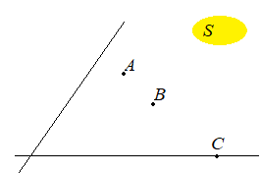

***Activité***

On considère la figure suivante :

* La droite  présente le sens des rayons issue du soleil (S).



* La  droite présente le sol.

1. Représenter sur la droite  les points , et  les ombres de   et  respectivement.
2. Qu’elle est l’ombre des segments  et 

***Définition***

Soient et  deux droites sécantes et soient  et  deux points du plan tels que  et  .

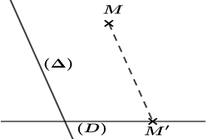

Le point  s’appelle le projeté du point sur la droite

parallèlement à la droite et on écrit  .

***Remarque :***

* Si alors le projeté du point sur la droiteet lui-même ; on dit que le point est invariant par la projection.
* Si  est le projeté du point sur la droite parallèlement à la droite  alors 

1. ***Cas particulier : projection orthogonale :***

***Définition***

Soient et  deux droites perpendiculaires et soient  et  deux points du plan

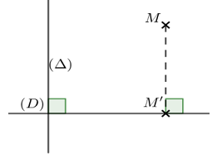

Soit point le projeté du point sur la droite parallèlement à la droite .

 :S’appelle le projeté orthogonal du point M sur la droite.

***Application***

Telle que  et  sont les projetés des points  et  sur  respectivement.

1. Montrer que 
2. Montrer que  est un trapèze.

On considère la figure suivante :

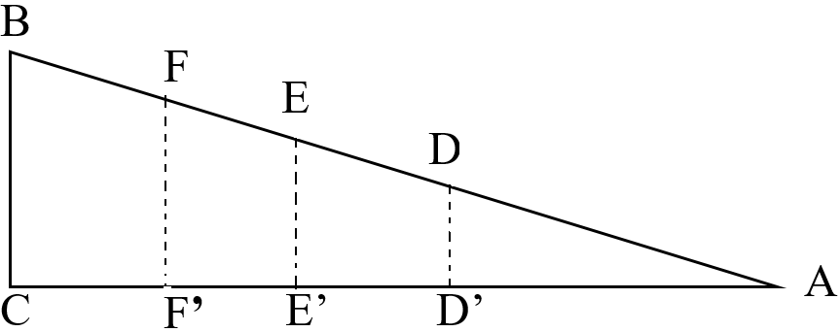

1. ***Théorème de Thales***
2. ***Théorème de Thales direct***

***Propriété*** :

Soient  et  deux droites sécantes en un point .

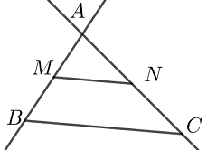

* Soient  et  deux points de distincts de .
* Soient  et  deux points de distincts de .

Si  alors on a 

* ***L’écriture vectorielle du théorème de Thales direct :***

Si les points  et  sont alignés et les points  et  ,aussi ,sont alignés ; alors il existe un nombre réel non nul  tel que :  et  et 

* ***Théorème de Thales direct par la projection***

Soient  et  deux droites sécantes et  et  trois points alignés et la droite  n’est pas parallèle à  et .

Si  et  sont respectivement les projetés des points  et  sur  parallèlement à alors on a :

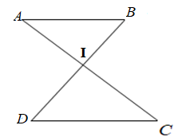

***Application*** :

On considère la figure suivante telle que

* 
*  ; 
*  ; 

Déterminer la valeur de 

1. ***Réciproque du théorème de Thales***

***Propriété*** :

Soient  et  deux droites sécantes en un point .

* Soient  et  deux points de distincts de .
* Soient  et  deux points de distincts de .

Si les points  et  et les points et dans le même ordre et  alors 

***Exemples*** :

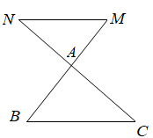

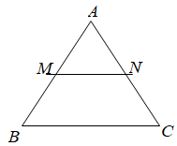

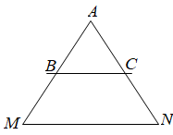

Dans ces cas on les points , et les points  et dans le même ordre et  ; ce qui entraine à dire que 

1. ***Conservation de coefficient de colinéarité***

***Propriété***

Soient  et  deux droites sécantes et soient  et deux vecteurs colinéaires alors il existe un nombre réel non nul  tel que 

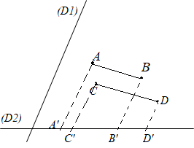

Si , et  sont respectivement les projetés des points ,

,et  sur  parallèlement à alors .

On dit que la projection **conserve le coefficient de colinéarité**.

 : s’appelle coefficient de colinéarité.

***Application*** :

Soit  un triangle et soient  un point de la droite   et  un point du plan tel que .

Soient  et deux points du plan tels que :

*  Le projeté du point  sur la droite  parallèlement à la droite à .
*  Le projeté du point  sur la droite  parallèlement à la droite à .

1. Montrer que 
2. Montrer que 
3. Montrer que 